Introduction a la Logiquqe 1

la logique=en genral vrai ou faux, des propositions lequels faut repondre
petit calcul a combiner
(assister les CM et TD travailler les exos et revoir son cours pour reussir)

I.Logique des propositions

a chaque ennonce/assertion (Proposition que l'on avance et que l'on soutient comme vraie )/proposition, on associe une valeur de verite soit VRAIX soit FAUT mais non les DEUX au meme temps

VRAI=1=OUI=TRUE
FAUX=0=NON=FALSE

exemple:
Enonces | Les valeurs de verites
Paris est la capital de la France  2+2=5  x=2 est une racine de l’equiation x^2-3x+2=0  (Verification: posons x=2;  =2^2-3*2+2  =4-6+2=0)  2<3  2>3  2=2  (on va compliquer)  2<=3  3<=3  3<=2 | VRAI=V=T=1  FAUX=F=F=0  VRAI  VRAI  FAUX  VRAI  VRAI  VRAI  FAUX

sans operatiosn ca set a rien (ex:ou, est, alors, sinon, etc...)
Ici le prof veut nous montrer que la logique c’est simple c vrai ou faux mais cependant il y a des etapes intermediaires lequels vont etre la partie “dur” de la logique. Cependant si on a le raisonnement de base et un peu de sens commun on arrive a tout faire.
II.Operateurs Logiques

V = OU = OR.(Disjonction) ^ = ET = AND(Conjonction)

→ = IMPLICATION = si…. Alors….
=IF….then A APPRENDRE

(+) (con un circulo) = OU EXCLUSIF TOUT LES OPERATEURS

(+)=(cad qu’il n’en peut pas avoir 2 au meme temps par exemple si la condition est que les eleves OU le prof soit la pour qu’elle soit vrai, alors elle peut pas etre vrai si les 2 sont vrai cad les eleves et prof sont present) (en gros le (+) exclue le cas de double validation)

= = = = EQUIVALENCE (est egal ou est pas egal)

←→ = SI EST SEULEMENT SI

III.LA TABLE DE VERITE DE V

Les lettres p,q,r,… representent les ennoncées (en informatique les lettres en representent pas les nombres comme en maths mais seulement des propositions)

P | Q | pVq | P^Q | P(+)Q | Si par ?  P→Q
→0  →0  →1  →1 | 0  1  0  1 | 0  1  1  1 | 0  0  0  1 | 0  1  1  0 | 1  1  0  1

(dans cette matiere les choses complexes sont composes des bases cad si tu connais parfaiatement tes bases alors tu arrivera a tt faire)
Ce cour marche bcp avec des exemples, si tu comprend pas qlq chose utilise des exemples afin de faciliter la tache et comprende (ex: prof et eleves cour)
REMARQUE: Faux→Faux=Vrai Condicion necessaire par ex: prof pas
Faux→Vrai =Vrai la etudiants pas la alors pas cours mais
Vrai→Faux=Faux si prof est pas la est les etudiants oui
Vrai→Vrai = Vrai alors pas de cour, etc...

p(+)q = V , veut dire EXACTEMENt l’un des deux est VRAI (les 2 en meme temps non un est exclu)

pVq = V veut dire soit p soit q soit les 2 soit les deux

Exemple: (2+2=4) ^ (2 est une solution de l’equation x^2-2x-2=0)
p 2
(le calcul est p) (2^2+2x2-2= 4+4-2= -6/=0)

1 ^ 0 = 0 (FAUX en gros c faux)

EX: (3<=3) V (3/=3)
p r

V V 0 = 1

EX: (3<=3) (+) (3/=3) = 1 (+) 0 = 1
p r

EX: (2x2=4) (+) (3<=3)
p r

= 1 (+) 1 = 0

NEGATION

p | ¬p faut le lire non p /negation de p
1=V  0=F | F=0  V=1
Le tableau de negation nous montre que pour que non P soit vrai alors P doit etre faut et pour que non P soit faux alors P doit etre vrai,) (le non P est l’¡evenement contraire a P)

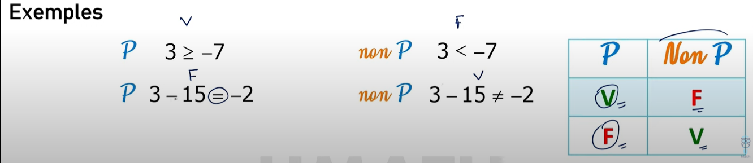
REMARQUE: Avec 2 vVARIABLES p,q la table de verite aura 2^2=4 lignes. Avec 3 VARIABLES 2^3= 8 lignes Avec n VARIABLES, il y aura 2^n

(en gros a chaque ligne ajoute c comme si on monte de un dans la puisance du 2) (ex: tableau de negation 2 ligne 4 possibilite) (Ca s’applique pour tt les tableau en general)

LA TABLE DE VERITE DE L’EQUIVALENCE

p | q | p=q
0  0  1  1 | 0  1  0  1 | 1  0  0  1

p==q OU p=q OU p←→q

= lire si et seulement si

EX: Montrer que p→q == (veut dire =avec 3 barres) (¬p) V q
La tu veut demontrer que les 2 formules en bleu sont equivalente (Qui a la même valeur ou fonction. )
(PRIORITES: ¬ plus FORT sur ^ et V)

p | q | P→ q | ¬p | ¬pVq
0  0  1  1 | 0  1  0  1 | 1  1  0  1 | 1  1  0  0 | 1  1  0  1

